12世上没有傻问题
1.主题解说
这是一篇思想深刻的议论文。作者运用散文化的语言，表明世界上没有傻问题，孩子们怕提傻问题是成年人造成的，成年人应该鼓励孩子们提问，并教会他们思考。
2.重点突破
“傻问题”为何不傻？应如何对待这些“傻问题”？
提示：“傻问题”是爱动脑筋、好奇的孩子提出的，表明他们了解世界的渴望；这些“傻问题”能引起思考，有洞察力；很多是科学领域的深奥问题，有些尚未得到解决。
对待这些“傻问题”时要：承认自己并非无所不知；鼓励孩子查阅资料；提供进行思考的工具。
3.难点攻克
课文的标题是“世上没有傻问题”，作者是针对哪一现象而提出这一话题的？造成这一现象的原因是什么?
提示：是针对高中生不喜欢提问题，怕提出所谓的“傻问题”这一现象提出的。造成这一现象的原因主要是：成年人对儿童好奇心的伤害；还有其他原因，包括同学们不许某位同学杰出，学生的短期满足心理，社会对于知识的回报不够，对学生的期望值太低，对努力学习缺少激励，把潜心读书的学生贬为“书呆子”，这些问题都反映了教育的弊端。
4.结构图解
论点：世上没有傻问题
论证 孩子渴望理解世界（正面）
成人讨厌提出问题（反面）
结论：鼓励孩子提问教会孩子思考
5.拓展延伸
关于“好奇是财富”的名人名言
好奇的目光常常可以看到比他所希望看到的东西更多。——莱辛
思维世界的发展，在某种意义上说就是对惊奇的不断摆脱。——爱因斯坦
儿童的天真和老人的理智是两个季节所结的果实。——布莱尔


1.下列加点字注音完全正确的一项是（ ）
A.倒流（dào） 极限（xiàn） 怀疑（yí） 榜样（bǎng）
B.猜测（cè） 贬低（biān） 承认（chéng） 脆弱（cuì）
C.深奥（ào） 光谱（bǔ） 尝试（cháng） 乏味（fá）
D.渴望（kě） 即使（jì） 仍有（réng） 绿色（lǜ）
2.选择下列词语中书写有错误的一项（ ）
A.花费 喜悦 理智 答案 B.甚至 判断 实在 关键
C.脑筋 杰出 灌输 渴望 D.洞察 脚趾 鼓厉 事实
3. 依次填入下列各句中横线处的词语,最恰当的一组是( )
(1)他们很好奇,爱动脑筋,引起思考的、有洞察力的问题______。
(2)有许多更好的回应可以不使孩子觉得他们问深奥的问题是一个大错误。_______我们对答案有想法,我们可以试着解释。_______是一次不完全的尝试也会起到消除疑虑和鼓励的作用。
(3)他们需要得到_______、_______和鼓励。
A.夸夸其谈 如果/即使 呵护/照顾
B.滔滔不绝 不仅/而且 照顾/呵护
C.夸夸其谈 不仅/而且 呵护/照顾
D.滔滔不绝 如果/即使 照顾/呵护
4. (哈尔滨中考)下面句子没有语病的一项是( )
A.由于安倍政府对历史的严重歪曲，使日本和东亚各国的关系不断恶化。
B.只要你悉心品读汉字，认读汉字，就会发现它的神奇之处。
C.柳宗元的山水游记在中国文学史上具有独特的地位。
D.心理学家认为，让孩子讲故事有助于培养孩子的语言表达水平。
5. 高中生不喜欢提出问题的原因有哪些？

6. 为培养同学们的创新精神和实践能力，学校决定开展以“历练·感悟·超越”为主题的社会实践活动。
(1)下面是某同学在社会实践活动中收集到的一幅图片，请你用简洁的语言介绍这幅漫画的内容并说明其寓意。
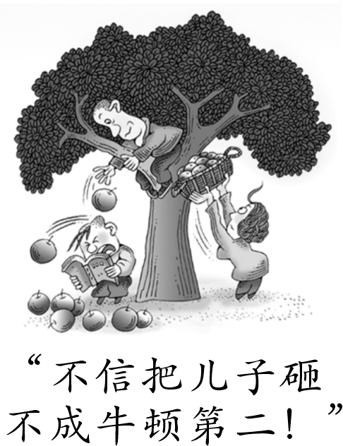
内容：
寓意：

(2)调查中同学们收集到这样一个故事：一位美国老师为了检测学生对“孔融让梨”典故的理解,挨个向五名八九岁的孩子问同样的问题：假如你是孔融,会不会主动让梨?四个孩子都说“不让”,各有各的理由。只一个女孩轻轻点了点头，说:“我不爱吃梨，我哥哥爱吃，管它大的小的，他都拿去吃好了，我不在乎。”虽然所有孩子的答案都“离题”了,不符合“标准答案”,但老师都给他们一句“很好的尝试”的赞许。这位老师给学生赞许的做法，你是赞同还是反对?请说明理由。

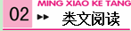
换个角度看问题
①一家儿童玩具店购进许多新奇玩具，把它们很讲究地摆放在柜台里。出乎意料的是，儿童们来到商店却全然不顾，选择去附近其他玩具店买。后来老板发现了问题：原来，大人容易看到的地方，对于小孩子来说，却是一个死角。于是，店老板一面用膝盖在地板上行走、观测，一面按照小孩子的视线高度，把玩具重新摆放一遍。而后，这家儿童玩具店的生意便空前兴隆起来。
②由此可见，观察事物的角度，确实是一个十分重要的课题。同是这座庐山，横看成岭侧成峰，远近高低各不同(苏轼诗)；一部《红楼梦》，单是命意，就因读者的眼光而有种种：经学家看见《易》，道学家看见淫，才子看见缠绵，革命家看见排满，流言家看见宫闱秘事……(鲁迅语)。
③只有从多角度、多侧面进行多向思考，才有可能获得全面、正确的认识。可是，在日常实践中，我们却经常看到，有些同志坚持 甲 思维，考虑问题往往局限在一个点、一条线、一个面上，一条道跑到黑，钻牛角尖，闯死胡同，而不愿多想几种可能性，多开辟几条解决问题的途径。比如，以前发生过的为了发展粮食生产而毁林开荒、拦海造田的失误，就同这种直线式思维有关系。有些同志坚持 乙 思维，头脑僵化，习惯于用过去的教条解释现实，在已知的旧路上徘徊。比如，一谈到防治害虫，人们便习惯地想到种类繁多、浓度不断加大的化学农药。实际上，如果换个角度考虑问题，就会发现治虫是可以不用农药的。有些植物本身具有毒杀作用，而且为某些害虫所爱吃；有些植物的根、茎、叶、花含有挥发油、生物碱等化学物质，害虫对它们避而远之。如果我们在农作物区选择适当的农业生态体系，利用某些植物的毒杀、忌避作用，不施农药，同样可以防治害虫。
④作战有正攻、反攻和绕到敌人后面或侧面进攻的迂回战术；思维科学中也有反向思考、侧面思考、多向思考等形式。在中国古代，孙膑以减灶擒庞涓，而虞诩却以增灶破羌兵，因时因地制宜，变换战略战术，这是克敌制胜之道。思维活动也是如此，一个方向受阻了，不妨换个角度作逆向思考。《丝路花雨》中英娘反弹琵琶的舞姿，日常生活中推推不成拉拉看的俗语，对我们进行多种形式的思考，都有直接的启示。
⑤从相反的事物有同一性、既对立又统一这个前提出发，明确思维的多向性，这是开阔思路，克服直线式、习惯性思维方式的有效途径。
- 本文的中心论点是 。开头一段在全文中的作用是
。
8.请仔细阅读第③段，根据上下文，在第③段的两个空白处分别填上相应的词语。
甲 乙
- 请指出本文②③④三段的论证方法。

10.本文启示我们在求知的时候要运用创造性思维，请联系你的生活体验，调动你的知识积累，试举一个具有创造性思维的事例。

【参考答案】
1.A（解析：B项“贬”应读biǎn；C项“谱”应读pǔ；D项“即”应读jí。）
2.D（解析：“鼓厉”应为“鼓励”。）
3.D
4.C (解析：A项缺主语，删掉“由于”或“使”；B项语序不当，将“认读汉字”和“品读汉字”交换位置；D项搭配不当，将“培养”改为“提高”。)
5. ①高中生自身原因。他们记住了“事实”，即基本概念、术语及相关知识，但总的来说，好奇心、怀疑精神、探究精神却已经离开了他们。②心理原因。过于重视别人的看法，害怕被贬为“傻子”“小丑”“书呆子”。③社会原因。许多成年人讨厌孩子提出科学问题，打击和挫伤了孩子的好奇、怀疑、探究精神。
6.(1) 内容：一个孩子坐在树下看书。他的父亲爬到树上,接过母亲递来的苹果,一个接一个向孩子头上砸下去,心想:“不信把儿子砸不成牛顿第二!”
寓意：望子成龙要根据孩子的实际情况,一味强求只会害了孩子。
(2) 示例一：我赞同，因为这位老师鼓励学生独立思考，真诚表达(说真心话)。示例二：我反对，我认为这位老师应该通过孔融让梨的故事教给学生谦让的美德。
7.只有从多角度、多侧面进行多向思考，才有可能获得全面、正确的认识 用一个事例引出论题
8.直线(式) 习惯(性)
9.引用论证、举例论证、对比论证
10.示例一：有家旅馆，住客乘电梯上下楼，抱怨速度太慢，老板愁于重新设计安装花销巨大，接受了心理学家的建议，在电梯室里装上几面镜子，住客走进电梯室之后，都要对镜整装、梳理一番，这样，不但不嫌速度慢，反而觉得电梯太快了。示例二：大人切苹果一直习惯于纵切，而孩子却通过横切发现苹果里藏着一颗漂亮的五角星。

